策略终端—本地调试模块需求说明

在工程视图列表内，自建策略上，点击右键，点击测试按钮，弹出如下窗口：

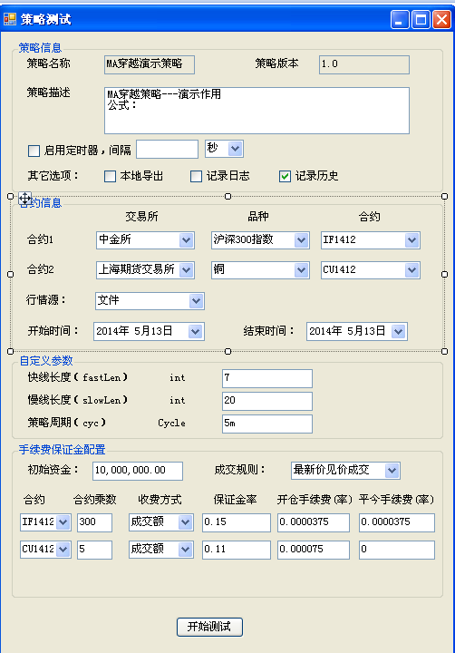

首先，在进行测试之前，需要导入本地文件（行情，合约，费率）。测试窗口里的本地文件相关内容才会显示。如果没导入，则只能通过服务器获取，或者手动输入。

1. 行情功能（行情源）
   1. 有两种获取行情方式：
      1. 连接行情服务器，获取到指定时间段内的历史行情。
      2. 读取本地行情文件。参看下面的数据导入
   2. 将获取到的行情解析后，按时间顺序逐条的传给交易计算部分和策略部分。
   3. 定时器功能，不再使用系统定时，而是根据行情时间来触发定时器。
2. 交易计算功能
   1. 每次启动初始化，根据测试窗口里的手续费保证金配置项，读取初始资金、合约乘数、保证金计算方式（成交额、每手）、保证金费（率）、手续费（率）。
   2. 手续费保证金配置里的各项数值，如果登录了服务器，则通过服务器获取当天合约及费率信息，自动填入（可修改）。如果没登录服务器，但执行了本地合约、费率文件导入，则从内存中自动填入（可修改）。 如果上述两项均没有操作，可默认显示为0，由用户纯手动输入。
   3. 在合约信息里，如果获取到合约信息（通过服务器或本地文件）。则下拉菜单可以下拉选择；如果没获取到，可以默认显示为空白，由用户手动输入合约即可。
   4. 合约信息框输入合约后，下方手续费保证金配置项里的合约下拉菜单可以显示刚才输入的合约。
   5. 接收成交和报单、行情，实时计算各项资金、持仓信息。
   6. 资金每次变换记录本地文件，各指标值每次变换记录本地文件。用于测试结果显示画图。
   7. 数据导入
      1. 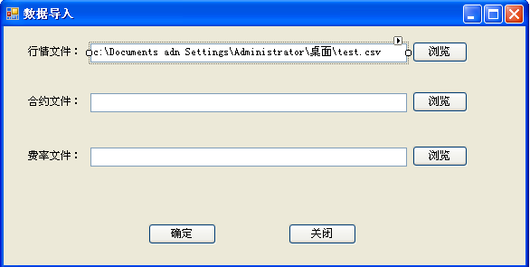
      2. 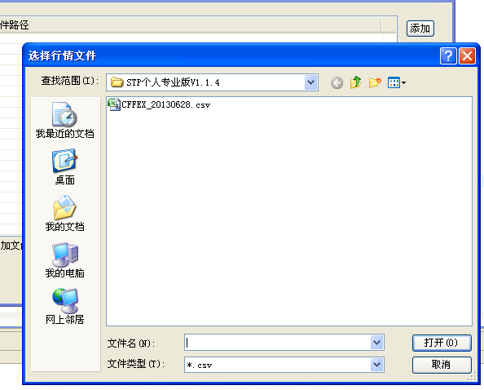
      3. 行情文件可以导入本地csv里的行情数据，存入内存中，在策略运行中使用。
      4. 合约文件可以导入本地txt里的合约信息。
      5. 费率文件可以导入本地xml里的用户费率信息。
3. 策略服务功能
   1. 启动调试的策略程序
   2. 根据配置参数初始化
   3. 负责策略接收行情、报单等数据
   4. 负责策略下单的转发
4. 交易执行功能
   1. 接收策略下单
   2. 判断开仓资金是否允许
   3. 判断平仓仓位是否允许
   4. 判断撤单挂单是否允许
   5. 通过后转给模拟成交部分
5. 模拟成交功能
   1. 根据手续费保证金配置里的成交规则初始化，有以下几种
      1. 最新价见价成交
      2. 买卖价见价成交。
      3. 买卖价按买卖量成交。如果是部分成交， 未成交挂单等待买卖价或买卖量变化后才可以继续成交。即如果是买入挂单，则卖出价或卖量新行情对比上一条行情，两者有一个变化，就可以继续触发成交，没有变化就不能触发成交。
   2. 接收报单和行情，根据成交规则判断是否成交。
   3. 报单接收、返回报单回报
   4. 报单部分成交，返回部分成交回报
   5. 报单全部成交，返回全部成交回报。
   6. 报单未成交，维护挂单，接收新行情后继续判断。
   7. 每次运行都是重新开始，不需要保存上一个的挂单等信息。
6. 统计展现功能
   1. 查看《指标公式.docx》 里面各项指标计算。分别记录并计算相关数值。
   2. 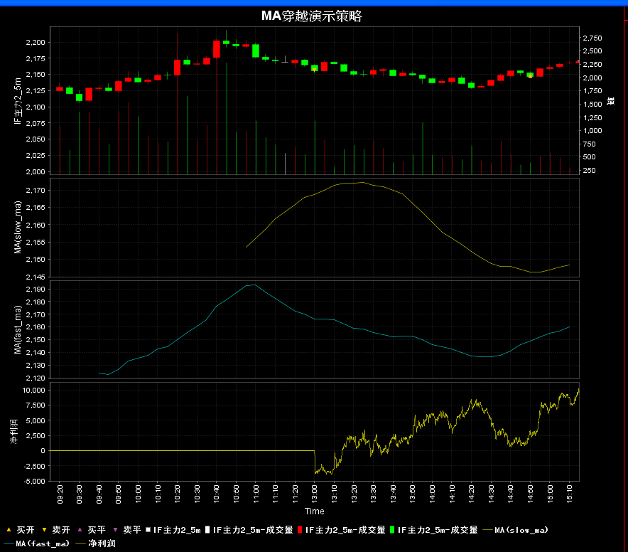
   3. 测试结果作图，上方显示行情分时，中间显示指标值分时。下方显示净利润分时。
   4. 指标过多的话，可以勾选显示部分指标或全部指标
   5. 每次运行都是重新开始，不需要保存上一个的相关信息。
7. 测试记录
   * 1. 根据策略信息部分、其他选项的勾选情况，测试结果分别可以本地导出（原始数据CSV格式）、记录LOG日志、记录历史（测试结果记录本地文件）
     2. 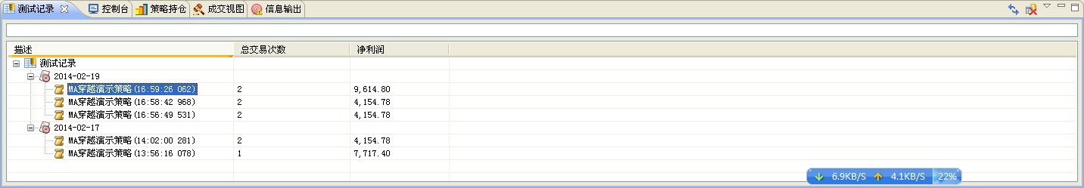
     3. 可以查询本地测试结果文件，历史记录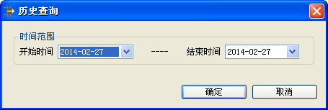
     4. 分天显示测试记录。命名为策略名（时：分：秒）。总交易次数、净利润。
     5. 双击某一条测试记录，显示测试明细窗口 （本次测试完成后，自动弹出窗口显示测试结果，样式同下面一样）
        1. 指标概要：记录本地文件，查询历史时直接显示。

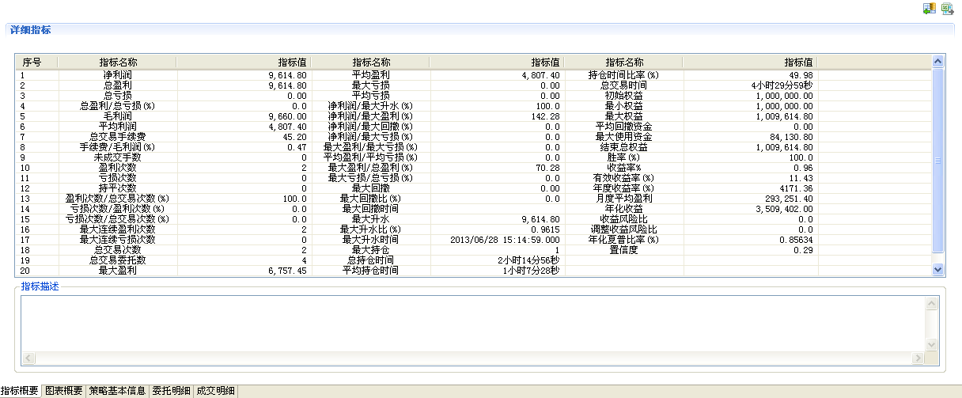

* 具体每个指标名称的公式，已经收集整理。参看《指标公式.docx》注：此处可以晚做。具体指标可能根据需求方不同需求变更而修改。
* 点击某一行，下面指标描述里显示每个指标公式。注：一行3个指标。所以描述里需要显示三个指标各自的公式。
  + - 1. 图表概要
      2. 图表曲线，显示指标值和盈亏曲线。读取本地保存的历史tick档文件，再根据读取内容画图。
         * 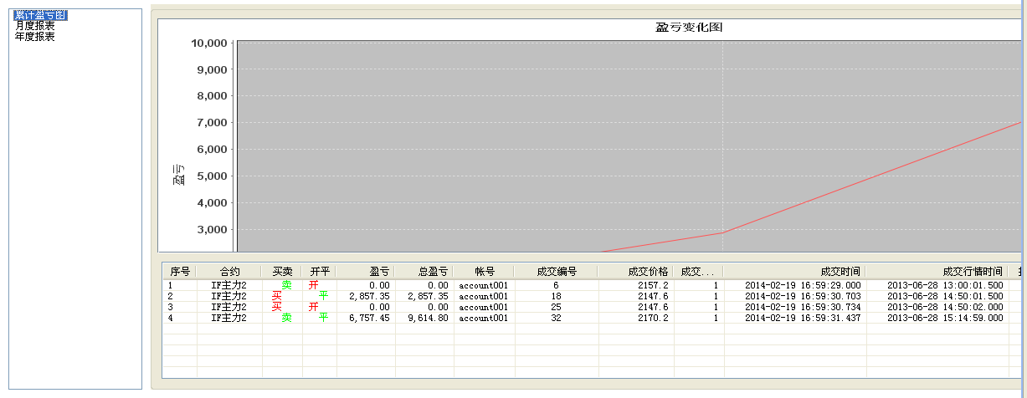
         * 月度报表
         * 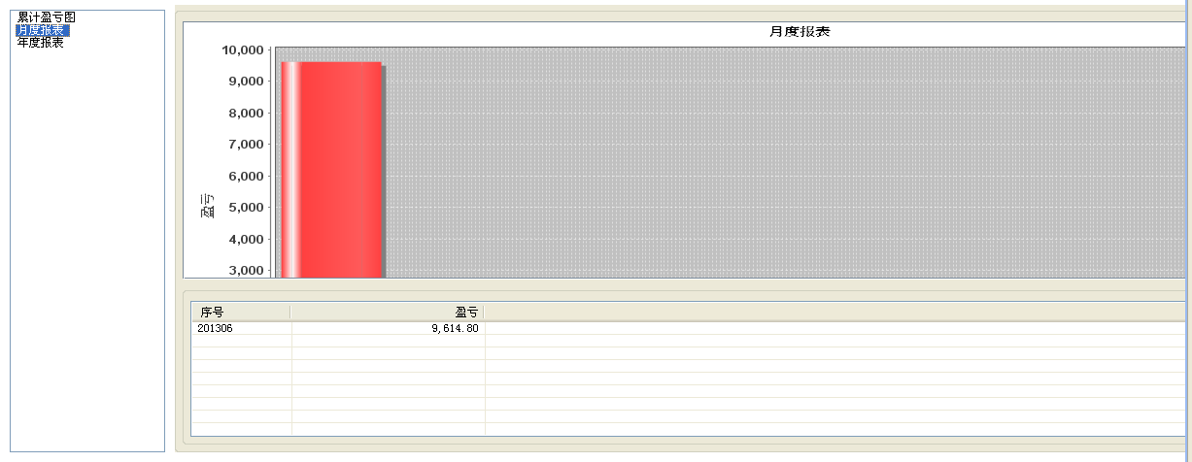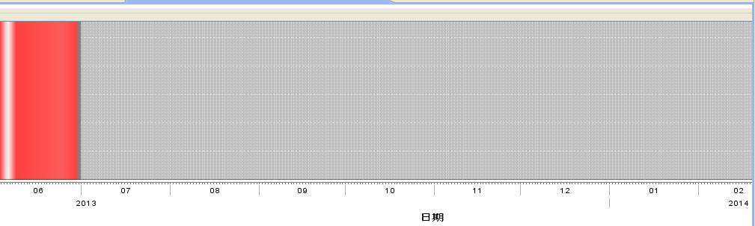
         * 年度报表
         * 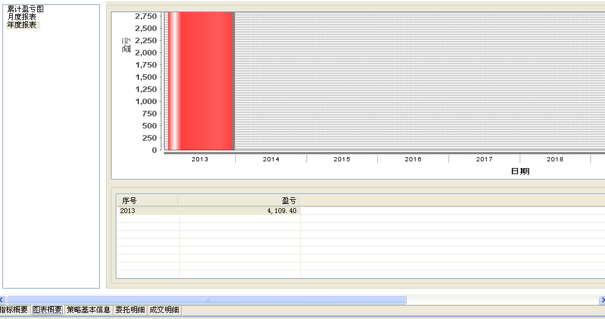
         * 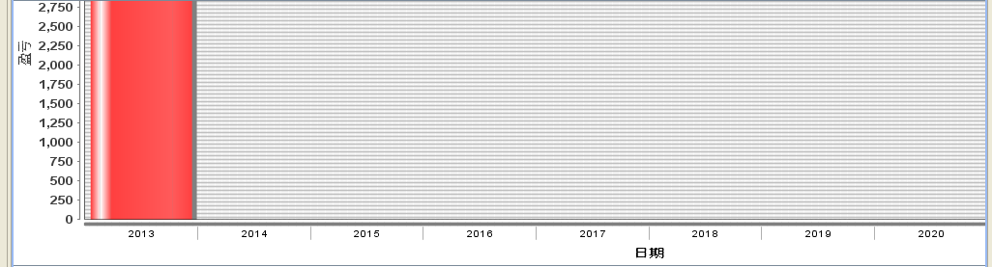

1. 月度报表的时间要取行情的时间，例如导入一年的行情进行测试，测试结果内月度报表应该显示12个月的盈亏情况。
2. 年度报表的时间要取行情的时间，例如导入三年的行情进行测试，测试结果内年度报表应该显示3年的盈亏情况。
   * + 1. 策略基本信息
          - 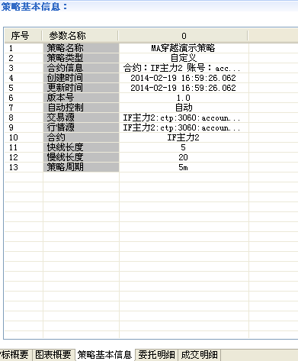
          - 创建时间和更新时间取本地工程文件系统时间显示。
          - 策略类型和自动控制不显示。
          - 其他内容根据策略内容显示。
          - 合约信息 只需要显示合约即可。不需要显示账号等信息。
          - 交易源不显示
          - 行情源显示配置的是本地文件还是行情服务器。如果是本地文件，显示文件名。如果是行情服务器显示服务器地址端口。
       2. 委托明细
          - 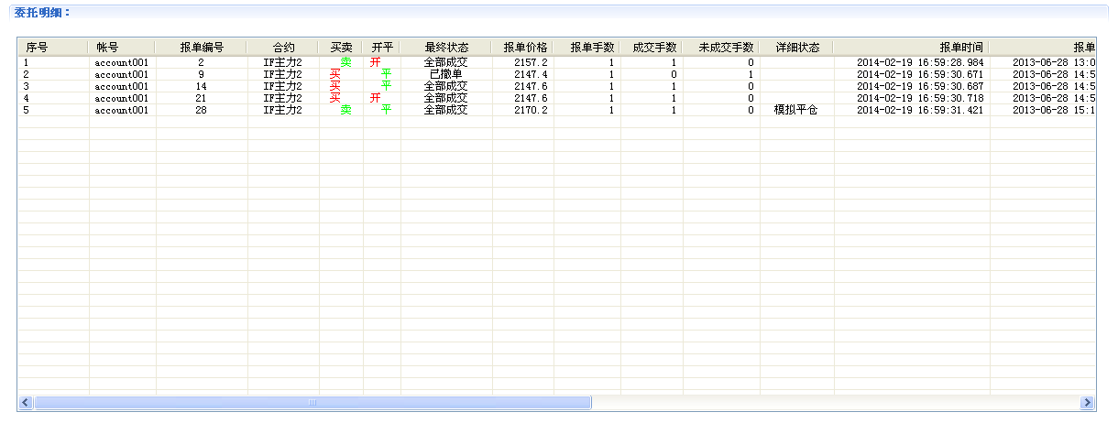
       3. 成交明细
          - 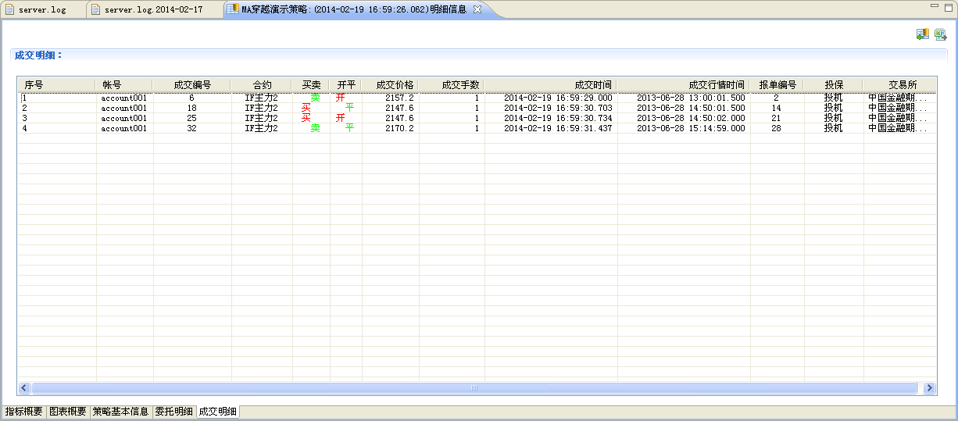
3. 参数优化 （后期实现）
   1. 可设置参数的初始值、最终值、步长，用穷比法将每一个参数的不同值分别进行本地调试，将结果统一在一个列表内输出，查看参数的最优设置等。
   2. 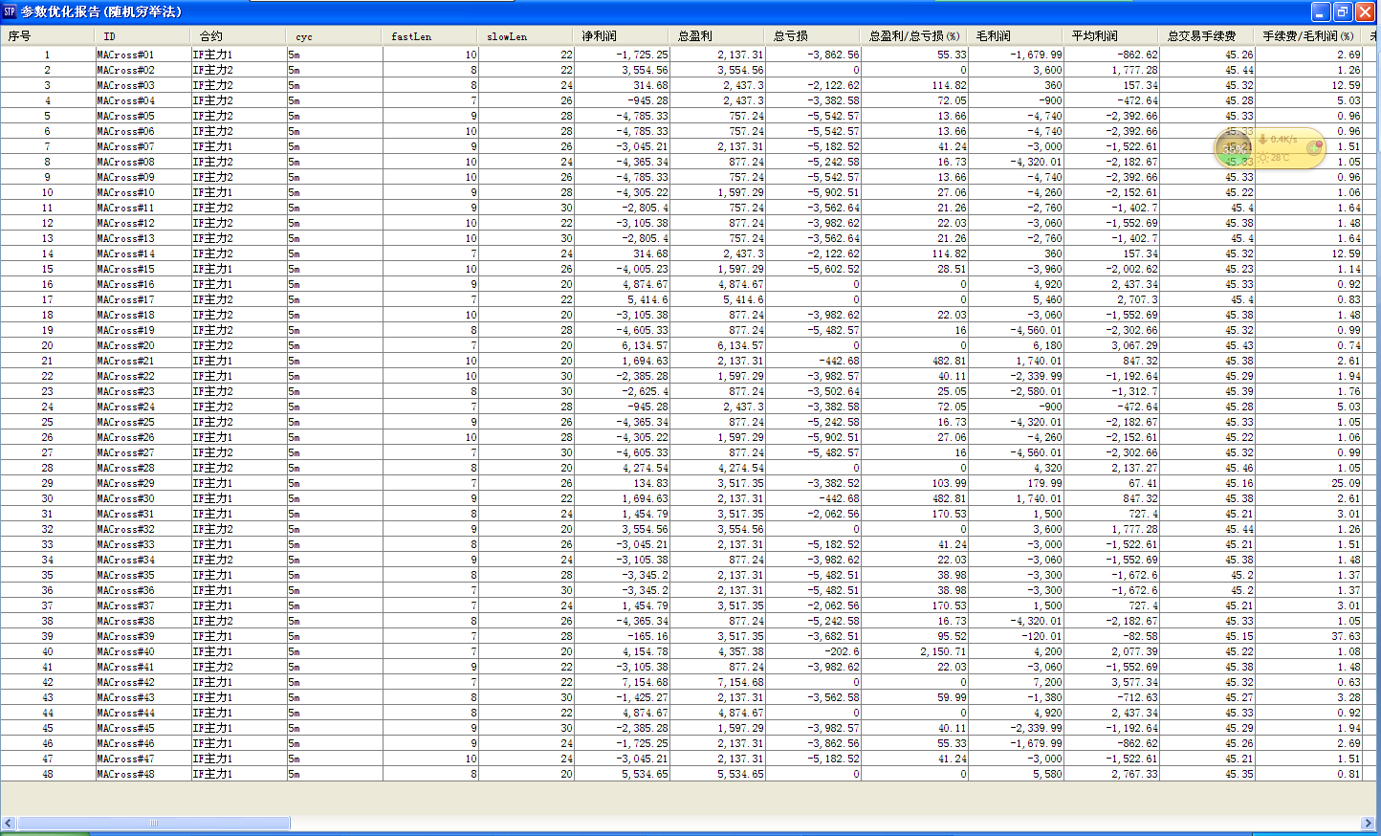

行情文件结构说明，按下面的结构封装

// 合约ID

public string instrumentId = "";

// 交易所ID

public string exchangeId = "";

// 交易日

public string tradingday = "";

// 更新时间

public string updateTime = "";

// 更新毫秒

public int updateMS = 0;

// 最新价

public double latestPrice = 0.0;

// 开盘价

public double open = 0.0;

// 最高价

public double high = 0.0;

// 最低价

public double low = 0.0;

// 现量

public int latestVol = 0;

// 持仓量

public int openInt = 0;

// 收盘价

public double todayClosePrice = 0.0;

// 成交金额

public double turnover = 0.0;

// 均价

public double avgLatestPrice = 0.0;

// 昨结算价

public double preSettlementPrice = 0.0;

// 昨收价

public double yesterdayClosePrice = 0.0;

// 昨持仓量

public int yesterdayOpenInt = 0;

// 结算价

public double settlementPrice = 0.0;

// 涨停价

public double upperLimitPrice = 0.0;

// 跌停价

public double lowerLimitPrice = 0.0;

// 买一价

public double bidPrice1 = 0.0;

// 卖一量

public int bidVol1 = 0;

// 卖一价

public double askPrice1 = 0.0;

// 卖一量

public int askVol1 = 0;

1. 系统结构

测试结果展示

1. 根据测试数据，显示测试结果，包括图表和图线

策略测试模块

1. 登录策略服务器/行情服务器(用户可选的操作)
2. 获取合约信息、费率信息(从策略服务器获取或本地导入，需实现策略服务器向交易服务器请求合约信息费率信息的功能)，并送给交易数据管理
3. 获取行情数据(从行情服务器获取指定合约指定时间段行情数据，或本地导入)
4. 设置策略运行所需参数
5. 加载策略
6. 逐条处理行情数据，交给交易数据管理、模拟交易管理，并通过Redis送给策略进程外壳
7. 根据行情时间，推送定时器事件

模拟交易管理

1. 接收策略进程产生的报单/撤单，根据资金、仓位、挂单判断报单合法性。合法报单送到交易数据管理中
2. 针对每一条新行情，对每一个挂单进行处理。
3. 见价成交。根据配置文件的选项，选择触发类型
   1. 按最新价触发，触发的全部成交
   2. 按买卖价触发，触发的全部成交
   3. 按买卖价触发，触发的按买卖量成交。一次触发后，需在买卖价或买卖量有变化后，再进行下一次触发。
4. 成交后，产生成交回报和报单回报，推送给交易数据管理，同时给策略进程
5. 记录全部测试数据到文件中。

交易数据管理

策略进程外壳

RunSingleStrategy

C#

Redis

策略实例

Strategy Instance

C#

策略进程外壳

RunSingleStrategy

C#

本地测试用到的redis服务，自己启动，自己关闭。不要影响到策略服务器启动的redis服务。